У человека был сад и дом. В саду росли сливы, а в доме — сын. Стукнуло сыну двадцать лет — захотел сын жениться.
Отец думает: «Сын добрый, трудолюбивый. Надо женить его на хорошей девушке, чтобы во всём была ему ровня. А где такую найдёшь?»
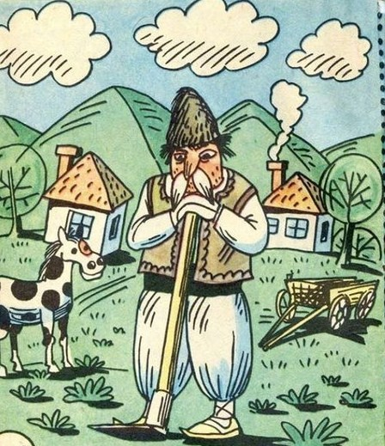
Думал, думал, потом придумал: нагрузил на телегу сливы и повёз продавать по сёлам. Едет, едет, коня подгоняет, а сам кричит очень громко:
— Кому сливы? Берите сливы! Отдаю сливы за сор!
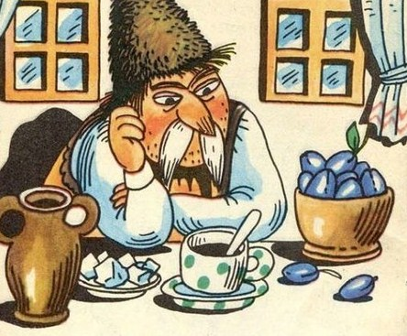
Сбежались бабы:
— Вот невидаль! Рехнулся старик — за сор предлагает сливы!
Женщины, девушки, невесты бросились по своим домам и давай сор мести. Метут, спешат, стараются — кто наметёт больше copy и больше слив получит. Ну, и copy же намели! Одна тащит мешок, другая кринку, у третьей полный передник. Несут старику, одна перед другой хвалятся:
— Гляди, гляди, кумушка, сколько copy я наскребла! Целый год его по углам топтали. Хорошо, что такой чудак приехал, — всё ему за сливы отдам!
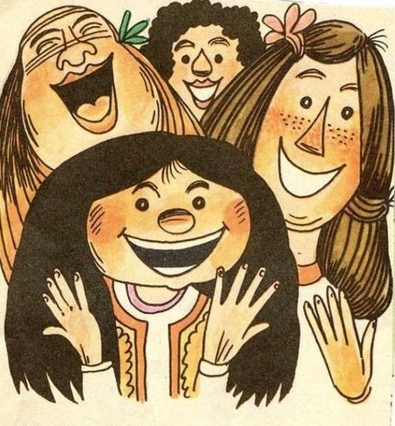
— А ты не смотри, что у меня мало. Ещё столько же притащу: чего другого, a copy у меня в доме хватает! Третья смеётся:
— А мне год собирать — всего не собрать. С Столько его набралось, сору-то, — мети сколько сердце хочет. Смотри-ка, на скорую руку мела, а уже полный мешок. Пускай ребятишки сливами лакомятся!
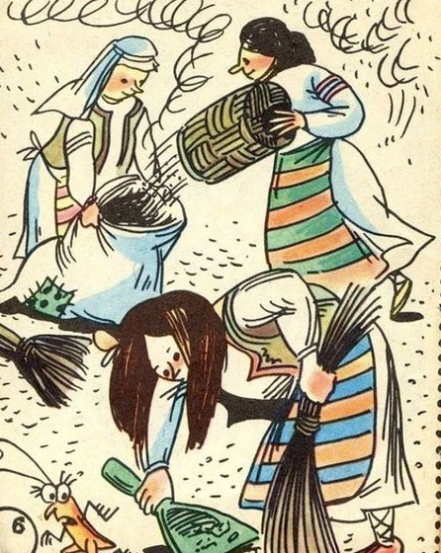
Собирал старик сор да похваливал, всех сливами оделил. Сам смеётся, и бабы смеются. Все довольны — не могут нарадоваться. Полный воз copy набрал, слив почти совсем не осталось.
Тут идёт к нему девушка, молодая, красивая — меньше всех copy собрала: несёт его в носовом платочке.
— Эх, красавица, — говорит старик. — Уж очень мало ты copy насобирала. Каких тебе ещё слив за одну щепотку сора!
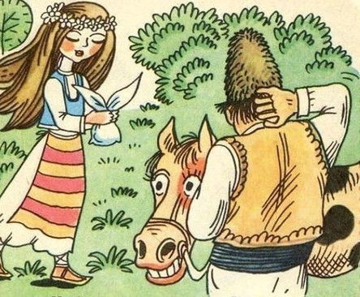
— Ой, дядо, — девушка отвечает. — Не жалко мне для вас copy, да негде взять. Нет его у меня. И этот-то вот соседи дали за то, что помогала им подметать. Как услышал об этом старик, обрадовался. Видит — работящая девушка, чистоплотная, раз у неё в доме нет ни соринки.
«Ну, — думает, — будет она сыну доброй хозяйкой!» Посадил красавицу на воз и погнал коня в свою деревню. Как приехал, так и свадьбу справили. Оженил сына на красавице и не пожалел; до сих пор не может своей снохой нахвалиться!
